**Guía completa sobre Bootstrap**

Bootstrap es un framework [CSS](https://www.arsys.es/blog/que-es-css-introduccion-a-desarrollo-web) basado en componentes, una herramienta muy útil para desarrolladores y diseñadores web que buscan mejorar la productividad y la consistencia en el aspecto de sus proyectos. Vamos a explicarte todos los detalles que debes saber sobre Bootstrap en este post con ejemplos de uso.

Índice

* [¿Qué es Bootstrap?](https://www.arsys.es/blog/guia-completa-sobre-bootstrap#tree-1)
* [Para qué sirve Bootstrap](https://www.arsys.es/blog/guia-completa-sobre-bootstrap#tree-2)
* [Ventajas de usar Bootstrap](https://www.arsys.es/blog/guia-completa-sobre-bootstrap#tree-3)
* [¿Cuándo debería usarse Bootstrap y cuándo no?](https://www.arsys.es/blog/guia-completa-sobre-bootstrap#tree-4)
* [¿Cómo funciona Bootstrap?](https://www.arsys.es/blog/guia-completa-sobre-bootstrap#tree-5)
* [Cómo usar Bootstrap](https://www.arsys.es/blog/guia-completa-sobre-bootstrap#tree-6)
* [Ejemplos de CSS con Bootstrap](https://www.arsys.es/blog/guia-completa-sobre-bootstrap#tree-7)

**¿Qué es Bootstrap?**

Bootstrap es un framework CSS de código abierto orientado a la creación de interfaces de usuario para la web. Fue creado inicialmente por Twitter, aunque actualmente se encuentra bajo la dirección de una nutrida comunidad.

Cosechó un gran éxito y muchos seguidores desde su creación, lo que lo han convertido en uno de los frameworks de [front-end](https://www.arsys.es/blog/frontend-que-es-y-para-que-se-utiliza-en-desarrollo-web) más populares desde hace años.

Es un framework basado en componentes, lo que quiere decir que, con Bootstrap podemos conseguir una nutrida biblioteca de interfaces listas para usar, como botones, menús, tarjetas, acordeones, tabs, etc. Estas interfaces se usan con simples clases de CSS, mediante las que se aporta el estilo de una manera cómoda y rápida. Además, ocasionalmente las interfaces pueden requerir algo de Javascript (que ya te aporta el propio framework) para funcionar. Todas las interfaces además son «responsive», es decir, completamente adaptables a ordenadores y dispositivos móviles.

**Para qué sirve Bootstrap**

Como biblioteca de componentes, Bootstrap sirve para implementar diversas interfaces de usuario de una manera muy rápida, pero además, gracias a Bootstrap conseguimos muchas clases de utilidad para componer layouts o dar estilo a formularios. Ofrece mucha facilidad en el desarrollo, pues no tenemos que realizar nada más que aplicar las clases adecuadas a los elementos [HTML](https://www.arsys.es/blog/que-es-html-guia-de-desarrollo-web). Vamos a detallar algunas de sus características más importantes a continuación.

**Desarrollo rápido y eficiente**

Bootstrap nos permite implementar con velocidad las interfaces de usuario comunes, ya que los componentes están listos para usar y se pueden integrar en cuestión de segundos en cualquier página web.

**Consistencia visual en el diseño**

Los componentes de Bootstrap tienen un mismo esquema de diseño, por lo que obtendremos una muy deseable consistencia en el aspecto de las páginas. Además, incorpora utilidades como un sistema de grid, que nos permite no solo maquetar con facilidad, sino además mantener una uniformidad en la distribución de espacios.

**Adaptabilidad de diseños**

Todas las interfaces de Bootstrap se han desarrollado bajo la filosofía mobile first, lo que garantiza que funcionarán correctamente en los dispositivos de pantallas pequeñas. A la vez se conseguirán adaptar a los monitores de laptops y ordenadores de escritorio.

**Facilita la creación de interfaces atractivas**

Los componentes de Bootstrap están diseñados con cuidado, lo que hace que incluso desarrolladores con menos experiencia en diseño puedan producir sitios web con un visual atractivo.

**Compatibilidad entre navegadores**

Otro aspecto que Bootstrap nos garantiza es que los componentes funcionen de manera correcta en todos los [navegadores web](https://www.arsys.es/blog/navegadores-web) que se usan actualmente por la inmensa mayoría de los usuarios.

**Ventajas de usar Bootstrap**

Entre las muchas ventajas que obtenemos al implementar Bootstrap, vamos a destacar las siguientes:

**Framework de desarrollo estable**

Bootstrap es un framework CSS maduro, lo que nos aporta una gran estabilidad en los proyectos frontend. Además, está soportado por una comunidad amplia, por lo que, constantemente se publican actualizaciones con mejoras.

**Diseño responsive y adaptable**

Como hemos dicho antes, los componentes de Bootstrap son perfectamente adaptables a todo tipo de dispositivos y ordenadores de escritorio, por lo que conseguimos implementar sitios responsive con bastante facilidad.

**Aceleración del desarrollo front-end**

Dado que no tendremos que realizar por nosotros las interfaces de usuario ni preocuparnos de su buen funcionamiento a lo largo de dispositivos y navegadores, conseguimos mucha más [velocidad en la creación de los sitios web](https://www.arsys.es/blog/recomendaciones-para-mejorar-la-velocidad-de-tu-web). No solo eso, sino que además nos permite centrarnos en características más complejas de los proyectos sin tener que reinventar la rueda en funcionalidades comunes.

**Amplia variedad de componentes y estilos**

Bootstrap contiene una extensa biblioteca de componentes y personalizaciones, por lo que es muy útil para cualquier tipo de sitio o aplicación web.

**Soporte activo de la comunidad y documentación clara**

Otra de las ventajas de Bootstrap es que tiene una extensa comunidad de desarrolladores y usuarios. Esto es importante porque conseguiremos fácilmente respuestas a las dudas frecuentes que nos puedan surgir, o los problemas que encontremos en la implementación de las interfaces. Igualmente, será fácil encontrar cursos o artículos donde explican su funcionamiento en detalle.

**¿Cuándo debería usarse Bootstrap y cuándo no?**

Bootstrap es ideal para proyectos que requieren un desarrollo rápido con un aspecto atractivo y elevada consistencia en el diseño. Eso significa que será adecuado para la mayor parte de los trabajos que podamos llegar a realizar. Incluso, gracias a su adaptabilidad a dispositivos, funcionará bien en la mayor parte de los contextos de los sitios o aplicaciones web.

Sin embargo, existen algunos motivos que hacen que Bootstrap pueda no ser tan adecuado en ciertas circunstancias:

* No se comporta tan bien en proyectos donde se requiere una elevada personalización, ya que las interfaces de usuario tienen siempre un aspecto muy similar entre sitios web. Esto hace que sea fácilmente reconocible un sitio que ha sido desarrollado con Bootstrap.
* Proyectos donde la optimización sea un aspecto crítico, ya que a menudo cuando usamos Bootstrap cargamos mucho código de interfaces que no siempre se llegarán a utilizar.

**¿Cómo funciona Bootstrap?**

A continuación, en esta completa guía de Bootstrap queremos dedicarnos a la parte más práctica, explicando cómo funciona este framework CSS y cómo podemos implementarlo en los proyectos frontend. En realidad es bien sencillo.

Cuando usamos Bootstrap, simplemente debemos cargar una base de código CSS y JavaScript que nos servirá para implementar las interfaces ofrecidas por el framework. Éstas van desde botones y tarjetas hasta cajas de diálogo o carruseles. Todas están diseñadas en base a clases CSS predefinidas que deberemos aplicar a nuestro código HTML.

**Cómo usar Bootstrap**

Existen diversos modos de implementar Bootstrap en un proyecto web. La manera más cómoda consiste en incluir los archivos necesarios a partir de un CDN (Content Delivery Network).

También podemos descargarlo y alojarlo localmente, enlazando con los archivos que hay en nuestro propio proyecto, pero el CDN resultará especialmente cómodo para empezar y además nos permite descargar de transferencia nuestro sitio web. Adicionalmente, generalmente aporta mayor velocidad gracias a la posibilidad del cacheo de los archivos a lo largo de sitios o la disponibilidad en zonas geográficas cercanas.

En todo caso, la inclusión de Bootstrap consistirá en colocar las correspondientes etiquetas HTML necesarias para cargar los archivos CSS y JS de Bootstrap.

Este sería el código básico de un documento HTML donde se carga Boostrap mediante CDN:

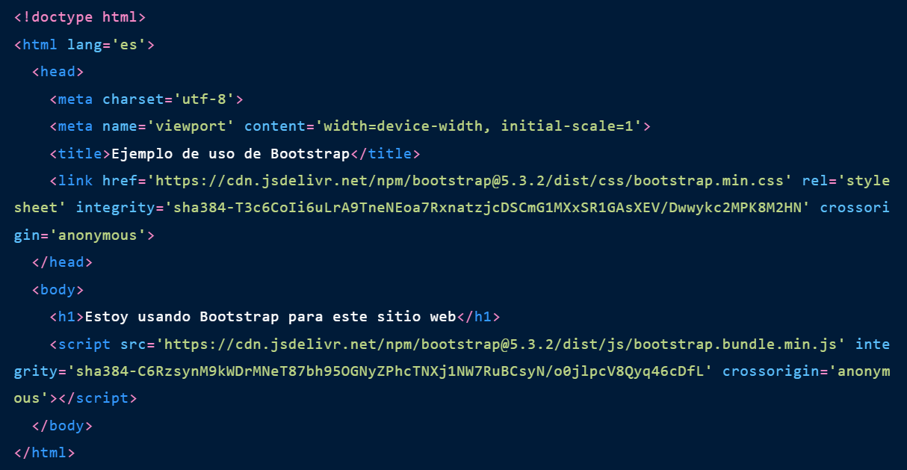

Como puedes observar, la recomendación es colocar el enlace con las hojas de estilo de Bootstrap en el de la página y el enlace con el código JavaScript antes del cierre de la etiqueta .

Una vez hemos añadido las etiquetas necesarias para disponer de Bootstrap en la página, podemos comenzar a integrar las interfaces de usuario.

**Ejemplos de CSS con Bootstrap**

Para crear interfaces colocaremos clases CSS. Por ejemplo, un botón se creará asignando las clases `btn` y `btn-primary` a un elemento ***button*** o ***a***. Aquí tenemos un ejemplo:

 Todos los tipos de interfaces que ofrece Bootstrap se colocan de manera similar, aplicando las correspondientes clases CSS a los elementos HTML. Obviamente por la sencillez de un botón resulta bastante sencillo de implementar, pero hay otros componentes más complejos que además requerirán una estructura de etiquetas HTML con sus correspondientes clases para conseguir funcionar.

Un ejemplo típico para poder seguir entendiendo el funcionamiento de Bootstrap sería la implementación de un «card» o tarjeta. Las tarjetas son componentes bastante versátiles que aceptan diversos tipos de elementos como títulos, botones de acciones, imágenes o cuerpo de la tarjeta. No necesariamente los tenemos que utilizar todos en la implementación de una tarjeta. Aquí tenemos un ejemplo.

Además de componentes, Bootstrap tiene clases para implementar «layouts» (distribución del contenido en filas y columnas), o para aportar un aspecto atractivo y consistente en los elementos de formularios, entre otras cosas.

Para terminar vamos a dejar un código donde se usa el sistema de rejilla de Bootstrap, con el que podremos crear diseños responsive con facilidad.

En el anterior ejemplo tenemos una distribución responsive a tres columnas. En pantallas menores comienza en una única columna y en pantallas que tienen a partir de 576 píxeles, se muestra con sus tres columnas.

Es interesante notar que en Bootstrap existen diversos breakpoints que nos permiten aplicar layouts con distribuciones distintas dependiendo del tamaño de la pantalla del usuario. En el ejemplo anterior se utilizó el breakpoint «sm» pero hay otros como «md», «lg», «xl» o «xxl» para pantallas medianas, grandes y muy grandes.

Como has podido comprobar en esta guía de iniciación a Bootstrap ofrece importantes ventajas a los desarrolladores. A poco que lo estudies comenzarás a sacarle bastante provecho. Te recomendamos acceder a la documentación, donde encontrarás la lista completa de componentes y utilidades que puedes encontrar en este completo framework CSS.

Mas información

<https://www.tutorialesprogramacionya.com/bootstrap5ya/>